Gabriella est devenue Gabriella
Il s’agit là d’une fiction pédagogique proposée par Thierry Bulot (pour ses cours) dans laquelle il est question d’un changement langagier qui s’opère suite à un changement de territoire ou d’espace (passage d’un village à une ville).
L’histoire de Gabriella (G pour Gabriella) est une histoire de changement linguistique lié au changement d’espace (exode rural), c’est ce que nous pouvons dégager de l’extrait que nous avons sous les yeux. Dans son village, avec son mari (A pour Anton), elle parlait son dialecte (qu’elle nomme patois dans l’entretien) et avec les villageois, elle parlait souvent français, qu’elle voulait le plus irréprochable possible. Arrivés en ville, contraints à chercher du travail, les habitudes langagières de Gabriella et son mari ont été diamétralement opposées. C’est ce que nous comptons décortiquer et analyser ici.
L’échange (entretien) que l’on découvre entre l’enquêteur (E) et Gabriella (G) est très révélateur de son identité sociolinguistique dans la mesure où tout a commencé à changer à partir du moment où celle-ci s’est déplacée (a changé d’espace) et a débuté son travail en ville, nous assistons à un véritable tournant langagier, au même moment, Anton, quant à lui, n’a pas changé sa façon de parler, bien au contraire, il a non seulement conservé sa façon de parler mais il en était fière.
Donc, voici quelques extraits des entretiens :

- Normes et rites interacionnels
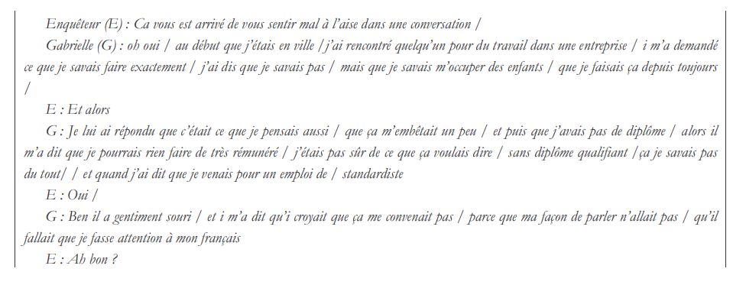
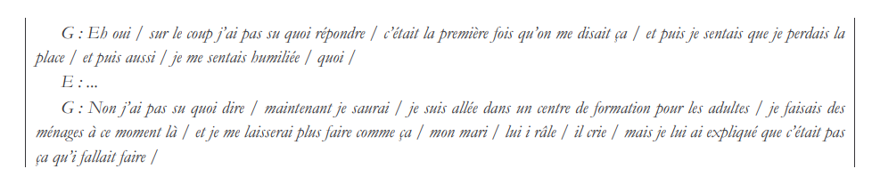
- Le passage décrit spécifiquement une situation typique d’exode rural de toute une famille d’un village vers la ville comme c’est déjà mentionné. Relevez des passages
« Oh oui/ Au début que j’étais en ville »
- Peut-on sentir un certain choc linguistique suite à cette mobilité ?
Oui bien sur : « Eh oui/ sur le coup j’ai pas su quoi répondre/ c’était la première fois qu’on me disait ça/ … Je me sentais humiliée…. Non j’ai pas su quoi dire… et je me laisserai plus faire comme ça »
- Qu’en est-il de l’attitude de son mari Anton ?
Sa réaction est opposée à celle de G dans la mesure où il se contente de crier, de se mettre ne colère et de râler face à ce genre de situation.

- Normes et insécurité linguistique
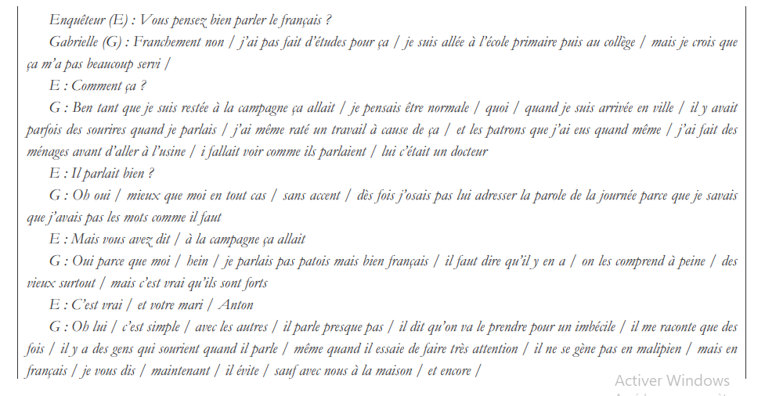

- Normes et variations linguistiques
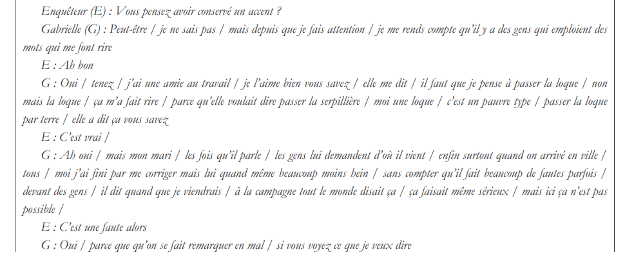

Suite au corpus que nous venons d’analyser, il en ressort que cet entretien pointe un fait indéniable, celui de l’intégration linguistique dans un nouvel espace urbain. Différents processus sont clairement signifiés dans ces entretiens car s’exprimer c’est clairement faire état de sa position sociale, de son identité, de sa relation à la norme linguistique et de l’impact de la mobilité spatiale. Ainsi G a dû subir les différentes tensions sociales relatées à travers son discours épilinguistique et sa mise en mots des langue et du nouvel espace urbain qui l’accueille et finalement, que l’on vienne d’un autre pays ou tout simplement d’un autre lieu juste à coté, tout le monde peut vivre ce que G a vécu, cela va de l’intégration et inclusion à la non intégration voire carrément à l’exclusion et même ségrégation. Ce qui est assez visible ce sont certains phénomènes sociolangagières tels que :
- 1er entretien : La norme linguistique est bien présente car clairement G nous fait comprendre qu’elle est dans une situation socialement minorée (ou se sentant ainsi) car elle vient de changer d’espace et qui éprouve des difficultés à entretenir une interaction car elle ne maitrise pas la norme (c’est ce qu’elle dit) du nouvel espace dans lequel elle se trouve. Cette norme qu’elle ne pense pas maitriser est considérée comme la langue de prestige, de promotion sociale et par ricochet elle perçoit son échec dans le jugement d’autrui.
- 2eme entretien : L’insécurité linguistique est clairement là dans la mesure où un locuteur peut hésiter à adopter tel ou tel code linguistique parce qu’il le croit fautif et parce qu’il se sent inapte à l’utiliser et ceci est toujours une conséquence de la mobilité spatiale. C’est ce que nous délivre G à travers son discours car depuis son arrivée en ville, elle est consciente qu’elle doit s’adapter à une nouvelle situation langagière au vue de cette nouvelle appropriation de l’espace. Cette situation place G en insécurité linguistique dans la mesure où bien qu’elle soit française et francophone, elle parle une variété jugée illégitime de français issu de sa région. Dans la situation vécue et décrite par G, elle rejette sa propre pratique langagière car elle dévalorise elle-même son parler, ce qui fait qu’elle est en situation d’insécurité linguistique.
- 3eme entretien : La fonction sociale de la variation linguistique ou comment une façon d’utiliser la langue rend compte d’une appartenance sociale et en l’occurrence d’un lieu aussi. Cela apparait dans le discours de G car elle perçoit que ses collègues recourent des fois à des mots étonnants, qu’elle n’emploierait pas dans ce contexte (la loque) et surtout qu’elle n’employait pas dans son village. On constate alors que la façon de parler n’est pas forcément la même partout, c'est-à-dire tans tous les lieux et qu’en fait il n’y a pas un français unique mais un français géré pas des normes prescriptives et des variétés de français qui coexistent dans un même espace.
Voilà comment à travers cet entretien, se laissent percevoir des idéologies linguistiques, des tensions sociolangagières et des appropriations de l’espace voire rejet et différentes conséquences qu’elles peuvent engendrer au niveau de la pratique des langues (intégration, exclusion, différents comportements et attitudes linguistiques…), conséquences fortement liées aux contraintes du terrain urbain.

